附件

苏州市知识产权强企工程培育管理平台

使用手册

苏州市市场监督管理局（知识产权局）

申报用户篇
1.系统登录和工作台面
1.1在线注册
浏览器（推荐使用谷歌或者火狐浏览器）地址栏输入系统地址：http://180.108.205.23:8080/nbsgd，进入系统登录页面如下图15。
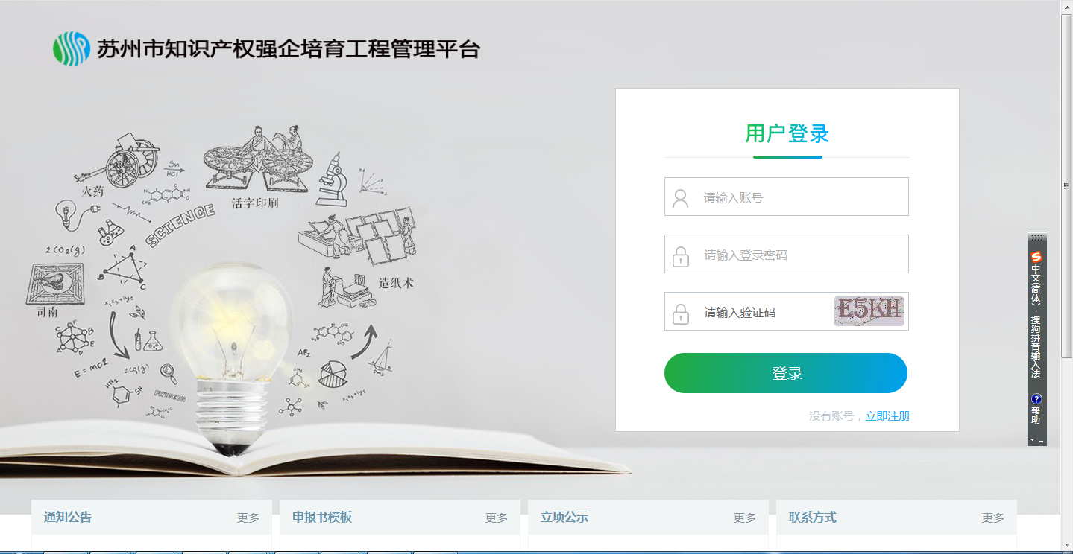
图15
未注册过账号的申报用户，点击“立即注册”，可以注册申报账号，注册时需选择用户类型为法人还是个人（注意：如项目要求申报主体为法人，则只有注册法人用户登录后才能够看到该项目）。注册页面如下图16所示:
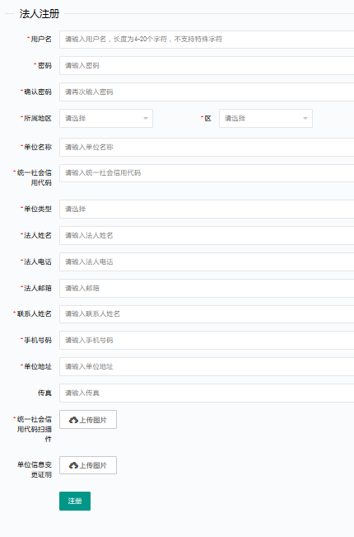
图16
图中标星号的为必填项，其中，所属地区必须正确填写，系统将根据用户填写的地区将该用户分配给地区管理员进行审核，如填写错误将影响正常的审核流程。各项信息填写完成后点击“注册”，系统提示“注册成功”，即可完成注册。
1.2系统登录和工作台面
注册用户在图中输入用户名和密码，点击“登录”即可登录系统，登陆后的页面如下图17。
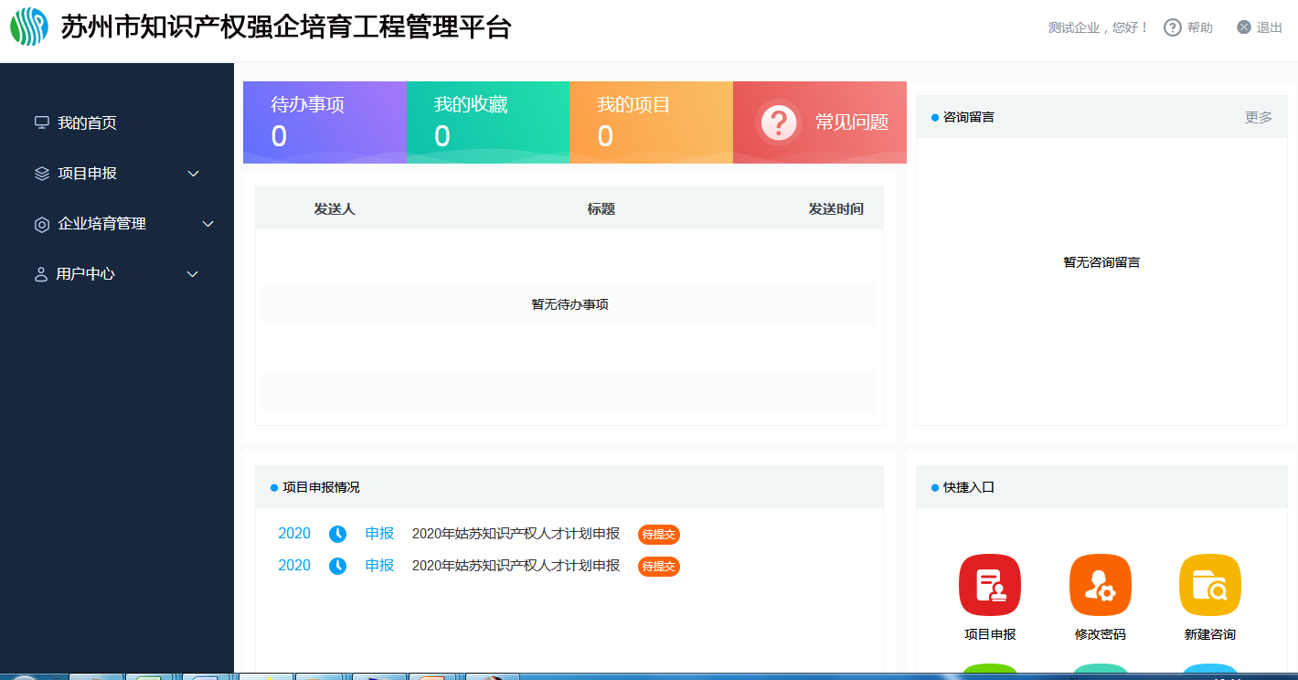
图17
图中，左侧为菜单栏，用以导航各级功能栏目，右侧为工作台面，在工作台面中可以快速进入项目申报等功能菜单。
2.项目申报
2.1项目的填写和提交
在左侧菜单列表中点击项目申报，进入项目申报列表，可以看到当前自己可填的所有项目，如下图18：
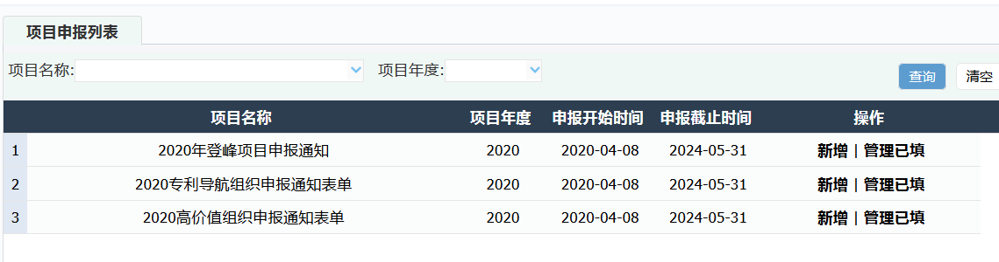
图18
在列表中找到自己想要填报的项目，点击“新增”，可以新创建一个项目填报申请，如下图19：
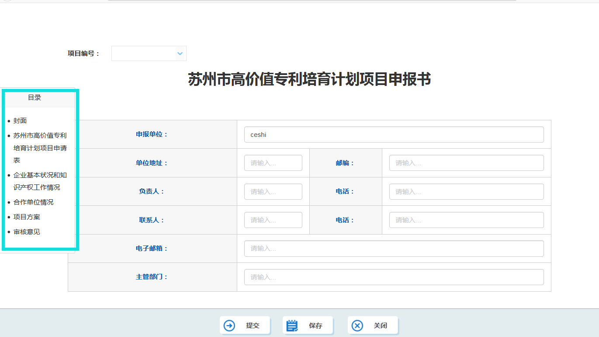
图19
上图中，左侧为内容目录，可以点击快速跳转到对应的层级内容，右侧为填报区域，用以填写对应的项目申报表单。
点击“保存”按钮，系统加载后提示“保存成功”，即可将当前已填写的内容全部保存下来。
所有内容正确填写完毕并保存后，点击“提交”按钮，可以将项目申请表提交给上级审核部门进行审核。
2.2已提交项目的监控和补正
在上图18所示的项目申报列表中点击“管理已填”，可以查看当前已提交的全部申报申请，如下图20、21所示：
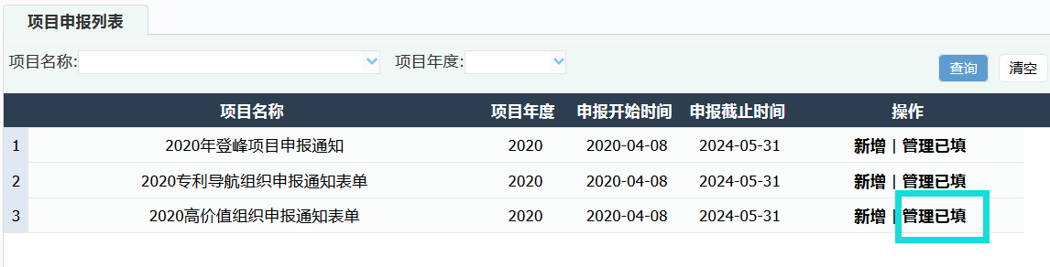
图20
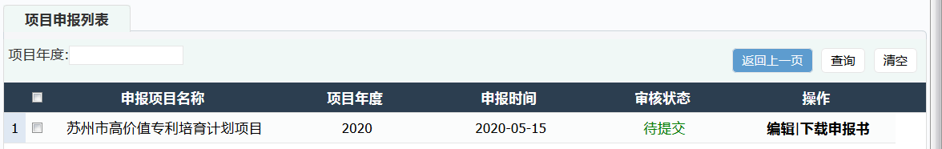
图21
上图可以看到该项目具体的审核状态，如果状态为“待提交”或“审核退回”，则点击“编辑”按钮，可以重新编辑项目申请表并提交给上级部门审核。点击编辑看到的页面如下图22所示：
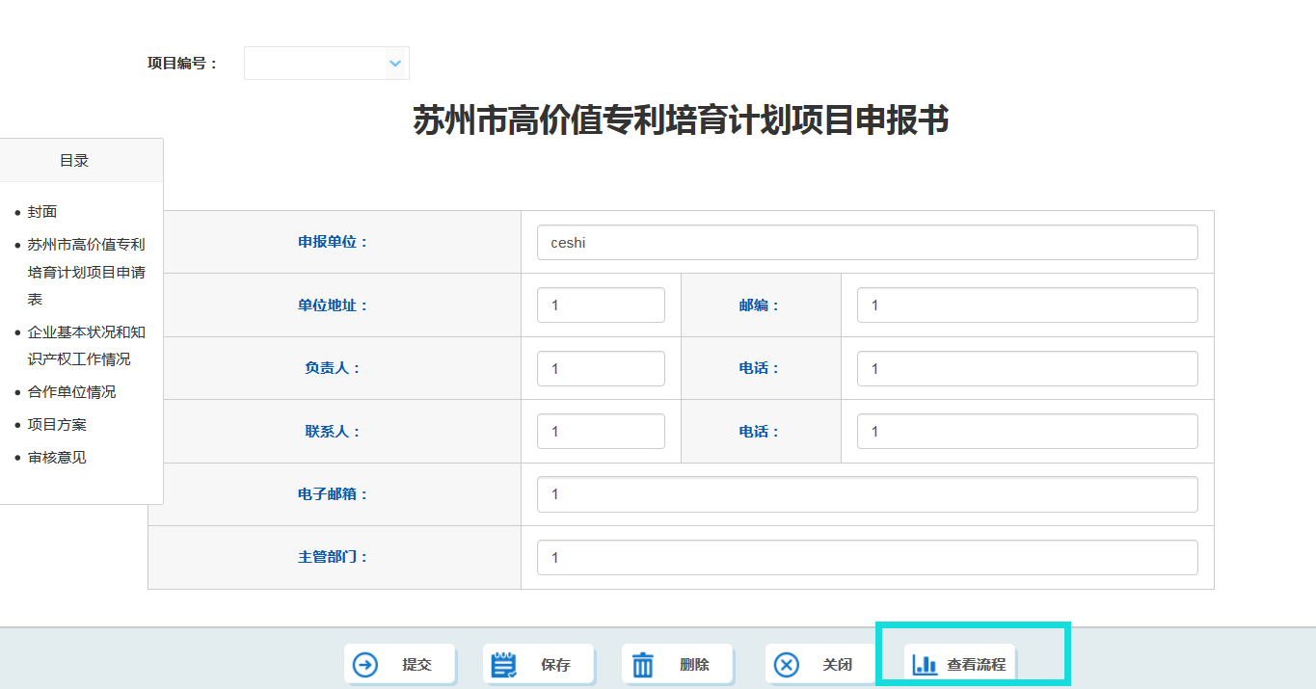
图22
上图中点击“查看流程”，可以查看历史的审核状态和审核意见。
在图21中所示页面中点击“下载申报书”，可以下载系统自动生成的PDF格式项目申报书，如下图23所示：
图23
2.3错发回收
当项目提交以后，上级管理部门还没有审阅时，如果发现自己的申报内容有问题，可以在菜单栏中选择“用户中心”-“错发回收”，如下图24所示：
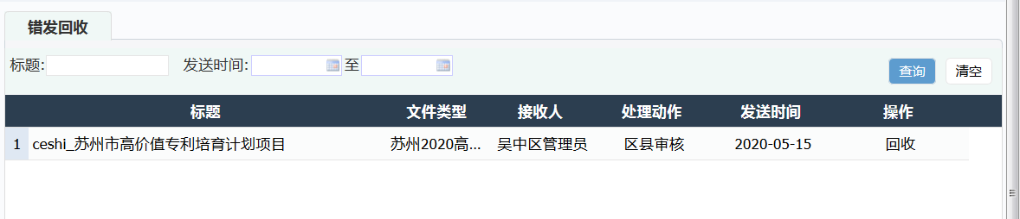
图24
点击“回收”按钮，系统提示“回收成功”，即成功将提交的项目表单撤回，此时进入项目填报页面可重新编辑提交该条数据。
注意：如果上级管理部门已经审阅了项目，则不能直接回收项目，此时如需更正，须由上级部门审核退回。
3.企业培育管理
3.1.1企业培育入库申报
在左侧菜单中选择企业培育管理-企业培育入库申报“企业培育入库申报”，进入入库申报界面如下图所示：
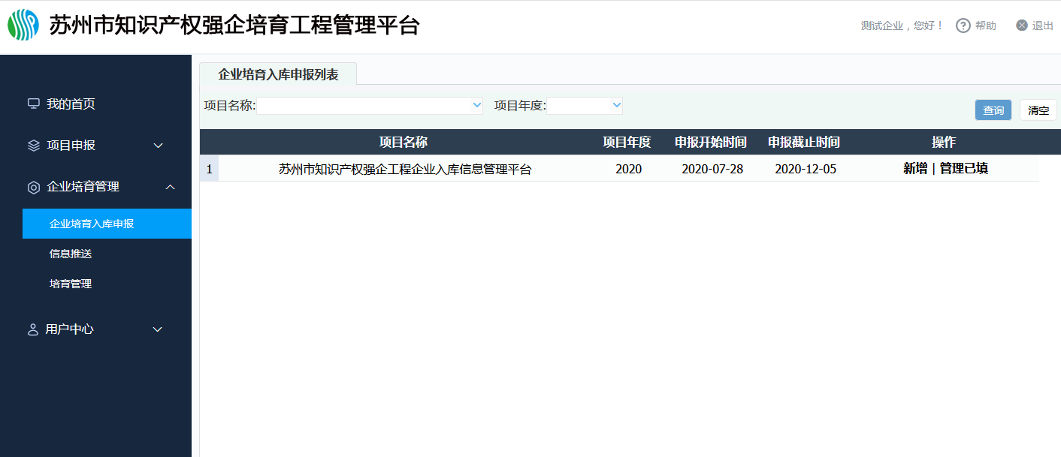
图25
点击“新增”按钮，可以创建企业培育入库申报书，并在线填写、保存和提交申报内容。
3.1.2信息推送
当企业获批进入知识产权强企库后，在“企业培育管理”-信息推送中可以接受管理员分享的各类资源信息。如下图所示：
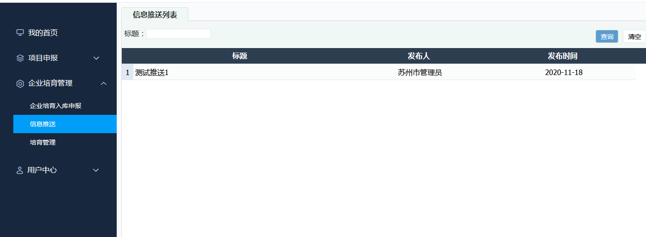
图26
3.1.3材料上报
库内企业需要根据管理员的要求，定时上报企业最新的材料信息。在菜单栏中选择“企业培育管理”——培育管理，进入培育管理列表如下图所示：
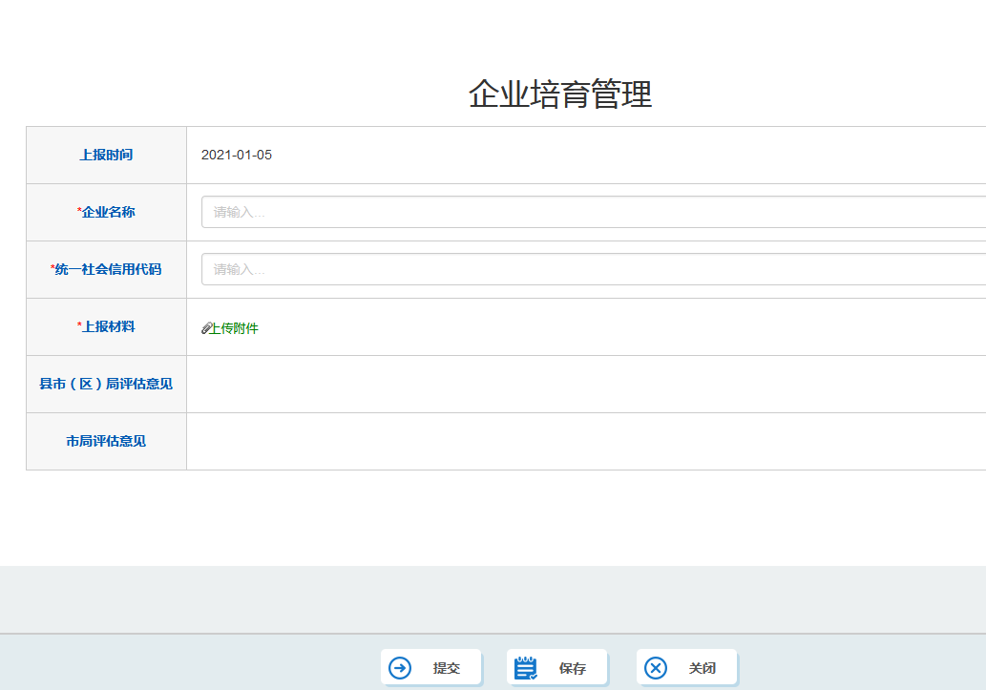
图27
在上报材料中点击“上传附件”，选择需要上传的材料，点击“保存”可暂存已传材料，点击“提交”可将材料确认上传至管理员。
4.修改用户密码
在菜单栏中选择“用户中心”-修改密码，可以修改自己的用户账号密码，如下图28所示:
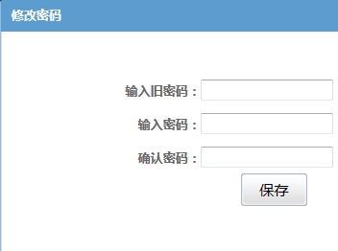
图28
5.咨询留言
在菜单栏中选择“用户中心”-咨询留言，可以政策类、系统使用等相关问题向市局管理员进行咨询，如下图所示:
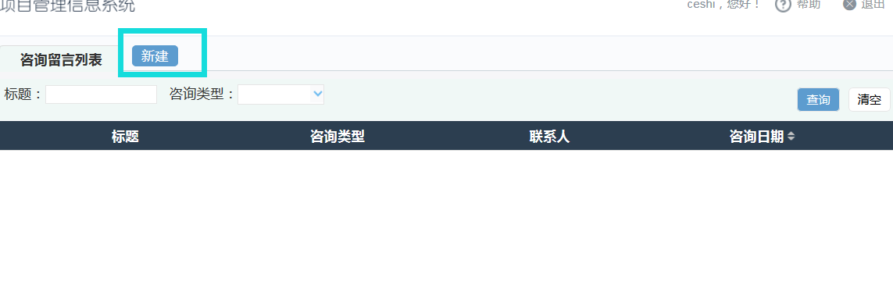
图29

苏州市市场监督管理局办公室 2021年3月29日印发

